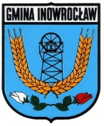 Dojazd do Obwodowej Komisji Wyborczej w Jaksicach (I kurs)

